ΒΙΣ504
Σταυροφορίες

ΠΡΟΒΟΛΗ ΤΑΙΝΙΑΣ
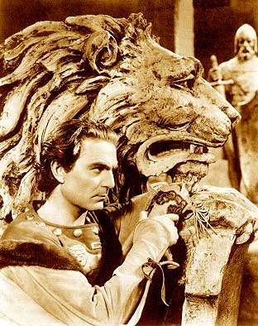
Οι Σταυροφορίες (The Crusades)
του Cecil B. DeMille(Η.Π.Α., 1935)

Τετάρτη, 16 Νοεμβρίου 2022, ώρα 17.30 στην αίθουσα 7.

